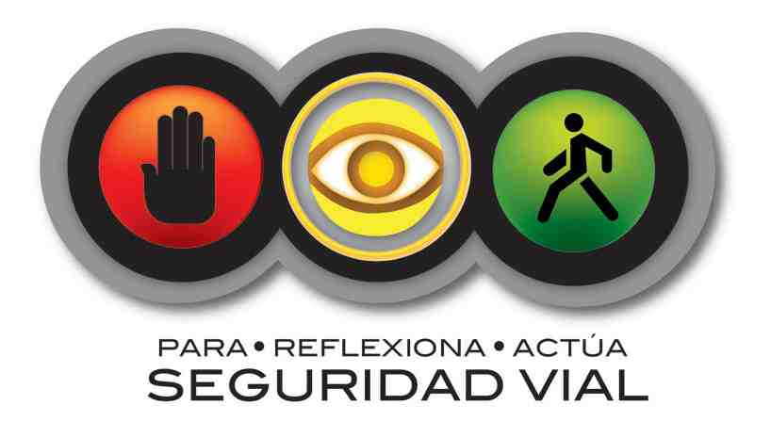**CUESTIONARIO ÁREA CONCEPTUAL**

1. ¿Defina qué es tránsito?

2. ¿Defina qué es transporte?

3. ¿Cuáles son los tres factores que componen el tránsito?

4. ¿Defina el concepto de Seguridad Vial?

5. ¿Cuál es el principal objetivo de la Seguridad Vial?

6. ¿Cuáles son los otros objetivos de la Seguridad Vial?

7. ¿Qué se entienden por derecho a circular?

8. ¿Defina qué es un infractor?

9. ¿Cuáles son los dos tipos de vía que existen y cuáles secciones componen cada una?

10. ¿Qué es la infraestructura vial?

11. ¿Cuáles son los principales elementos que componen la infraestructura vial?

12. ¿Defina que es una señal de tránsito?

13. ¿Cuáles son cinco funciones del señalamiento vial?

14. ¿Defina qué es el manejo seguro?

15. ¿Cuáles son los procesos de la conducción, expliqué cada uno?

16. ¿Qué es una condición adversa durante el manejo?

17. ¿Cuáles son los cinco tipos de condiciones adversas que existen en el manejo, cite las más comunes para cada tipo?

18. ¿Cuáles son los tres elementos de los que depende la conducción nocturna?

19. Mencione ¿cuáles son los pasos para estacionarse en caso de emergencia?

20. ¿Cuáles son los tres tipos de accidente que se pueden dar en carretera?

21. ¿Cuáles son los cuatro tipos de colisión que existen?

22. ¿Qué es accidentología vial?

23. ¿Qué es la Erogación de Divisas?

24. ¿Cuáles son las funciones de la vía pública?

25. ¿Cómo se clasifican las curvas según su estructura?

26. Defina fuerza centrífuga.

27. ¿Qué función realiza en peralte en las curvas?

28. ¿En qué consiste el círculo de la seguridad?

29. ¿Qué efectos provoca la ingesta de alcohol en el ser humano?

30. ¿A qué distancia se debe cambiar de luz alta o larga a luz baja o corta con presencia de vehículos?

31. ¿Desde qué distancia se deben divisar las luces de un vehículo en horas de la noche, en una línea recta?

